**新 书 推 荐**

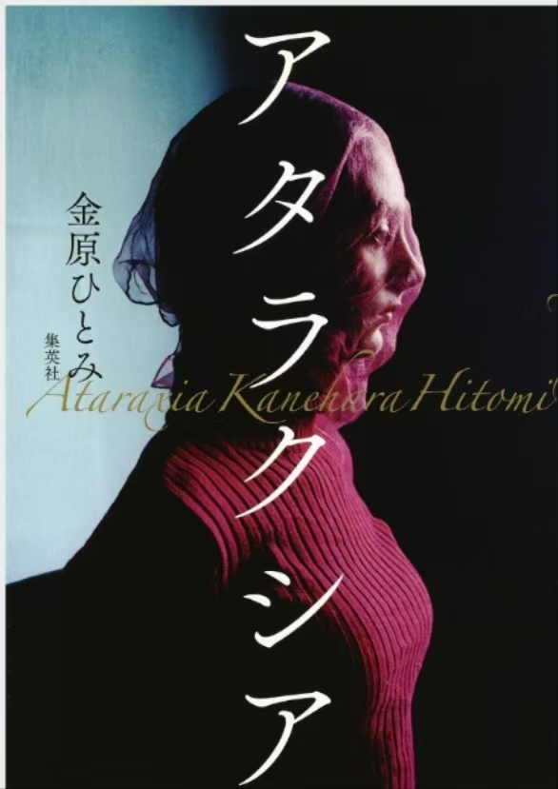**中文书名：《不动心》**

**英文书名：ATARAXIA**

**作 者：Hitomi Kanehara**

**出 版 社：Shueisha**

**代理公司：David Higham/ANA/Conor**

**页 数：296页**

**出版时间：2022年5月**

**代理地区：中国大陆、台湾**

**审读资料：电子稿**

**类 型：文学小说**

**内容简介：**

崩溃边缘挣扎的糕点师；刚度过剽窃丑闻阴霾的作家；深陷老男人和性工作财色陷阱的学生——六种截然不同的生活在这部感人而无情的黑暗小说中交汇。

在婚姻幸福和职业身份背后，六位主人公置身于广大的东京，在期望、假设和虚伪的迷宫中穿梭。小说巧妙地在主人公的视角间切换，对复杂的人际关系予以动态的描绘，前一章中的冷酷无情在下一章中被说成缺乏安全感。随着小说的展开，黑暗的真相逐渐浮出水面，展现各位主人公是如何被爱、谎言以及最终的谋杀连结在一起。

虽然，无论是在工作场所，还是在家庭暴力里，暴力都无处不在、显而易见，但小说却未陷入窠臼。作者以细腻的笔触，将准备野餐这样一件日常的爱情小事，变成了令人不安、萦绕在人心头的事，难能可贵。

《不动心》不仅是一部生动精彩的小说，还引发读者对幻想和道德在我们选择的生活中所扮演的角色的思考。

**作者简介：**

**金原瞳（Hitomi Kanehara）**，日本“80后”新秀作家，生于1983年。日本当代“叛逆美少女作家”的代表人之一。深受山田咏美和村上龙等人的小说作品影响。处女作《裂舌》2003年获第27届昂文学奖， 2004年再夺第130届芥川奖。《裂舌》及其作者的出现在日本甚至成为一种社会现象。另有作品《灰烬宝贝》《伪自传》《云端少女》等。

**感谢您的阅读！**

**请将反馈信息发至：版权负责人**

**Email**：[**Rights@nurnberg.com.cn**](mailto:Rights@nurnberg.com.cn)

安德鲁·纳伯格联合国际有限公司北京代表处

北京市海淀区中关村大街甲59号中国人民大学文化大厦1705室, 邮编：100872

电话：010-82504106, 传真：010-82504200

公司网址：[http://www.nurnberg.com.cn](http://www.nurnberg.com.cn/)

书目下载：<http://www.nurnberg.com.cn/booklist_zh/list.aspx>

书讯浏览：<http://www.nurnberg.com.cn/book/book.aspx>

视频推荐：<http://www.nurnberg.com.cn/video/video.aspx>

豆瓣小站：<http://site.douban.com/110577/>

新浪微博：[安德鲁纳伯格公司的微博_微博 (weibo.com)](https://weibo.com/1877653117/profile?topnav=1&wvr=6)

微信订阅号：ANABJ2002

